В Управление ФАС России
по Вологодской области
Заявитель:
ООО «ЦДПО»
ИНН: 7203477754
Адрес: 625003, ТЮМЕНСКАЯ ОБЛ., ГОРОД ТЮМЕНЬ Г.О., ТЮМЕНЬ Г., ТЮМЕНЬ Г., ЧЕРНЫШЕВСКОГО УЛ., Д. 1Б, ОФИС 708,
e-mail: nwz768@mail.ru
Manager@cdpo72.ru
Тел.: +7 (988)798 46 18
Заказчик:
МУП г. Череповца "ЭЛЕКТРОСЕТЬ"
ИНН: 3528055532
Адрес: 162622, Вологодская область, Череповец город, Милютина улица, дом 3

Оператор ЭТП: АО "РАД"

Реестровый номер извещения: № 32312539929

Жалоба
на положения извещения

29.06.2023 г. в ЕИС было размещено извещение № 32312539929 о проведении запроса котировок в электронной форме на поставку программно-аппаратного комплекса «Промвиар» виртуальной реальности со сценариями «Оперативные переключения 110 кВ», «Оперативные переключения 6 кВ».
В соответствии с ч.1 ст. 33. Закона о контрактной системе заказчик в случаях, предусмотренных настоящим Федеральным законом, при описании объекта закупки должен руководствоваться следующими правилами:
1) в описании объекта закупки указываются функциональные, технические и качественные характеристики, эксплуатационные характеристики объекта закупки (при необходимости). В описание объекта закупки не должны включаться требования или указания в отношении товарных знаков, знаков обслуживания, фирменных наименований, патентов, полезных моделей, промышленных образцов, наименование страны происхождения товара, требования к товарам, информации, работам, услугам при условии, что такие требования или указания влекут за собой ограничение количества участников закупки. Допускается использование в описании объекта закупки указания на товарный знак в следующих случаях:
а) сопровождение такого указания словами "или эквивалент";
б) несовместимость товаров, на которых размещаются другие товарные знаки, и необходимость обеспечения взаимодействия таких товаров с товарами, используемыми заказчиком;
в) осуществление закупки запасных частей и расходных материалов к машинам и оборудованию, используемым заказчиком, в соответствии с технической документацией на указанные машины и оборудование;
г) осуществление закупки медицинских изделий, специализированных продуктов лечебного питания, необходимых для назначения пациенту по медицинским показаниям (индивидуальная непереносимость, по жизненным показаниям) по решению врачебной комиссии, которое фиксируется в медицинской документации пациента и журнале врачебной комиссии. Перечень указанных медицинских изделий, специализированных продуктов лечебного питания и порядок его формирования утверждаются Правительством Российской Федерации;
В нарушение приведенных требований законодательства Заказчиком допущено при описании объекта закупки указание на конкретный товарный знак, знак обслуживания «Промвиар».

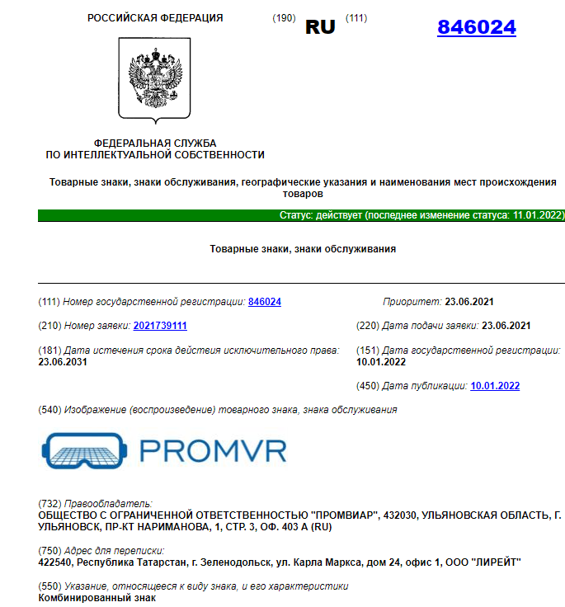
В связи с этим прошу выдать Заказчику обязательное для исполнения предписание о приведении извещения о закупке в соответствие с требованиями Закона о контрактной системе.
05.07.2023 г.

Директор
ООО «ЦДПО»
Кайгородов Д. Г.

